
K.F.C. SPARTA PETEGEM JEUGD

Maand September 2014

Tijdens de maand september:
Worden alle spelers gemeten en gewogen.
Zullen er testen afgenomen worden bij alle ploegen bovenbouw.
Start de interne scouting waarbij we nagaan waar er kan en moet bijgestuurd worden. Waar staan de spelers toz van de te behalen eindtermen.
Is het thema “opbouw van achteruit” van toepassing voor alle ploegen.
Volgende maand:
Volgende maand starten we met het thema “opbouw via de flank”.
Afwerken interne scouting. Bespreking met de trainers.
Starten de technische- en lenigheidstesten bij de onderbouw.
Wist u dat? …
Sparta Petegem 29 jeugdploegen telt en ongeveer 350 actieve leden. Momenteel werken we met 3 jeugdcoördinatoren en 35 trainers,
We hebben ongeveer 100 aangesloten medewerkers :
bestuursleden, kantinepersoneel, terreinverzorgers, ondersteunende medewerkers enz…
Het langst aangesloten lid binnen de club is DE LANGE WIM , bondsnummer 243552 datum van aansluiting 12/9/1973, Wim is tevens ondervoorzitter van FC Sparta Petegem en lid van de Raad van Bestuur. Hij is ook teambegeleider van het eerste elftal. Wim, bedankt voor de jaren trouwe dienst bij FC Sparta Petegem.
Het oudste lid die nog actief is binnen de club is STEYAERT Robert, Robert zag het levenslicht op 20 oktober 1947. Hij is medewerker in de kantine en staat dagelijks paraat om onze wedstrijdtruitjes te wassen en klaar te zetten voor de volgende wedstrijd.
Tijdens de maand augustus werden de terreinen dagelijks gesproeid, veelvuldig
werd het gras gemaaid, prachtig werk !!! Met dank aan heel wat medewerkers die er voor gezorgd hebben dat we nu op een uitstekende grasmat kunnen voetballen.

Dagelijks enkele medewerkers op het terrein bezig zijn om alles “tip top” in orde te houden…
Bedankt voor jullie inzet.

We danken trouwens iedereen dit zich in het tussenseizoen inzette om hier en daar restauraties uit te voeren aan de accommodatie, vooral ook de mensen die aanwezig waren op de klusjesdag.

Volgende spelers mochten deze maand de jaarlijkse kaarsjes uitblazen :


Adragna | Luigi | 26/09/2008
Beerens | Gilles | 20/09/1996
Blondeel | Jean | 30/09/1990
Braeckeveldt | Charles | 8/09/2009
Claeys | Maxim | 14/09/2002
Claus | Mattis | 30/09/2007
Coppens | Dida | 18/09/2009
Cozyns | Lowie | 24/09/2008
Cozyns | Simon | 9/09/2005
De Feudis | Doriano | 7/09/1999
De Groote | Milan | 6/09/2003
De Keyser | Pieter | 18/09/2000
De Paepe | Arnout | 6/09/2007
De Vriese | Lowie | 23/09/2008
De Windt | Arnaud | 1/09/2003
Den Blauwen | Benno | 17/09/2001
Dhaenens | Jitse | 8/09/2003
Durieu | Matthias | 26/09/2003
El Haouari | Karim | 26/09/1996
Hermans | Matthis | 4/09/2003
Laroche | Robbe | 4/09/2003
Mondelaers | Noah | 15/09/2008
Piens | Ietse | 22/09/2001
Raczkowski | Adrian | 28/09/2004
Van Daele | Stefan | 10/09/1976
Van Kerrebroeck | Jelle | 28/09/2001
Van Poucke | Wout | 15/09/2005
Vanrobaeys | Emile | 28/09/2009
Willems | Thomas | 30/09/2002
Wullaert | Bart | 12/09/1978




Sparta start met een G- ploeg
Dit in samenwerking met :
De VFV (Vlaamse voetbalfederatie), de KBVB (Koninklijke Belgische Voetbalbond) , Recreas (Recreatief Aangepast Sporten), Parantee (Vlaamse Liga Gehandicaptensport), de Provincie Oost-Vlaanderen, SVS (Stichting Vlaamse Schoolsport), Special Olympics en de sportdienst van stad Deinze.
“G” staat hier voor geïntegreerd, hierdoor kunnen voetballers vanaf 13 jaar met een beperking aansluiten bij een onze vereniging.
Vooral”FUN” wordt nagestreefd, geen druk, geen competitie, meedoen is het belangrijkste…
Om zo snel mogelijk te kunnen starten zoekt Sparta nog dringend een paar jonge mensen, die door een beperking niet kunnen deelnemen aan het “normale” voetbal. Langs deze weg willen wij ook hen laten meegenieten van onze fantastische sport.
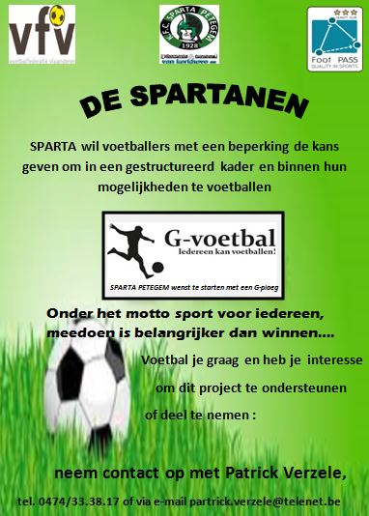

kledijpakket tegen gunstvoorwaarden
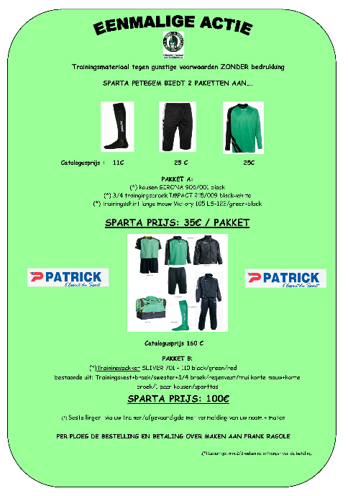
Bestellingen kunnen via uw afgevaardigde of trainer. Deze zal de bestellingen verzamelen per ploeg en overmaken aan kledijverantwoordelijke Franky Ragole.
Betalingen gebeuren bij bestelling, vergeet uw maat niet mee te delen.

Inschrijven voor ons jaarlijks mosselfestijn
kan via één van de bestuursleden
.
